Административная ответственность для несовершеннолетних наступает с 16-летнего возраста к моменту совершения административного правонарушения.
К несовершеннолетним, совершившим административное правонарушение, применяются виды административного наказания в виде:

предупреждения;
административного штрафа.

К несовершеннолетним не может применяться административный арест.
Дело об административном правонарушении в отношении несовершеннолетнего по общему правилу рассматривается с участием его законных представителей.
Решая вопрос о привлечении несовершеннолетнего к административной ответственности в виде штрафа, Комиссия по делам несовершеннолетних и защите их прав выясняет, есть ли у него самостоятельный заработок. Если такого заработка у несовершеннолетнего нет, то штраф взыскивается с его родителей или иных законных представителей. Необходимо учитывать при этом, что пенсия или стипендия, получаемая несовершеннолетним, заработком не является.

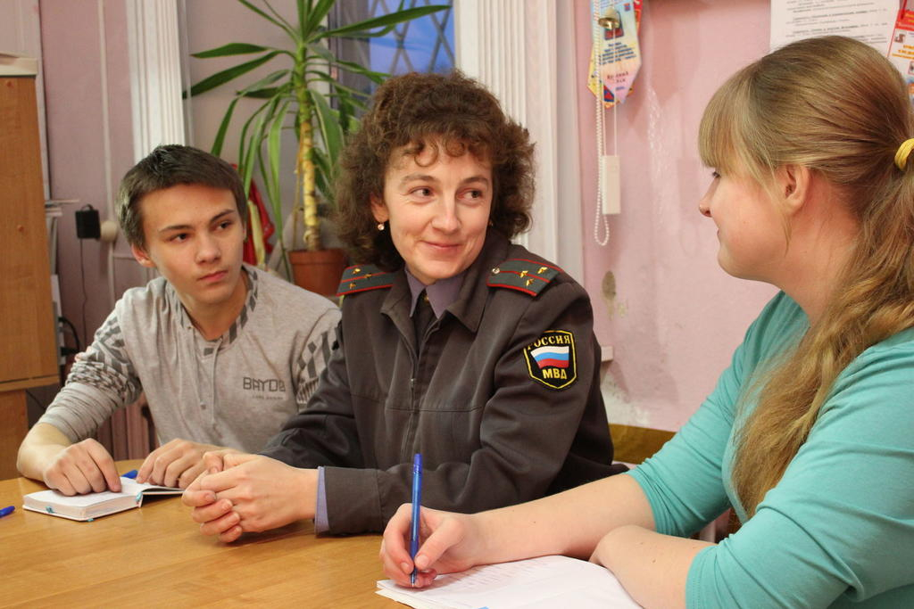
Ст. 20.20 ч. З КоАП РФ.

Потребление наркотических средств или психотропных веществ без назначения врача либо потребление одурманивающих веществ на улицах, стадионах, в скверах, парках, в транспортном средстве общего пользования, также в других общественных местах.

Ст. 20.21 КоАП РФ.

Появление в общественных местах в состоянии опьянения, оскорбляющем человеческое достоинство и общественную нравственность.

При рассмотрении дела об административном правонарушении в отношении лица, не достигшего 18 лет, и назначении ему наказания учитывается требование п. 4 ч. 1 ст. 4.2 КоАП РФ, согласно которому совершение административного правонарушения в несовершеннолетнем возрасте признается обстоятельством, смягчающим административную ответственность, и учитывается при назначении подростку административного наказания.

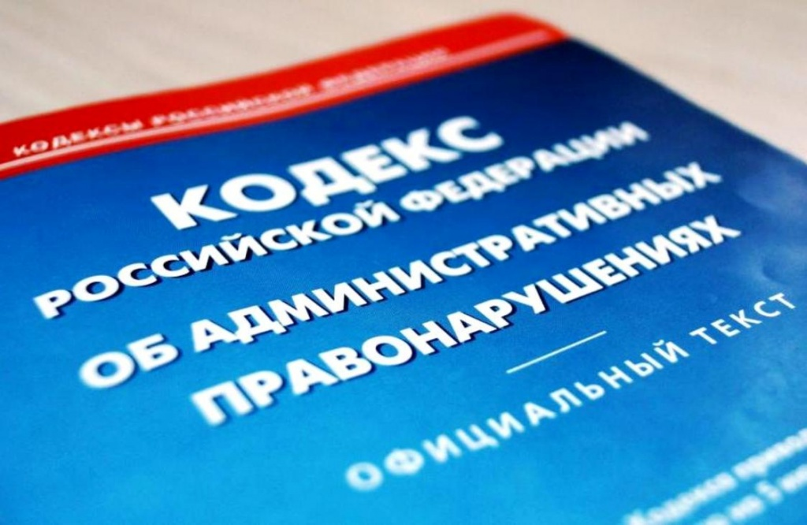
С 16 лет до 18:

Ст. 20.1 КоАП РФ.

Мелкое хулиганство, т.е. нецензурная брань в общественных местах, оскорбительное приставание к гражданам или другие действия, демонстративно нарушающие общественный порядок и спокойствие граждан.

Ст. 20.20 ч. 1 КоАП РФ.

Распитие пива и напитков, изготавливаемых на его основе, а также алкогольной и спиртосодержащей продукции с содержанием этилового спирта менее 12 процентов объема готовой продукции в детских, образовательных и медицинских учреждениях, на всех видах общественного транспорта (транспорта общего пользования) городского и пригородного сообщения, в организациях культуры, физкультурно-оздоровительных и спортивных сооружениях. Кроме того, несовершеннолетним распитие пива, согласно ст. 3 ФЗ №11-05 г., не допускается в любых общественных местах.

Ст. 20.20 ч. 2 КоАП РФ.

Распитие алкогольной и спиртосодержащей продукции с содержанием этилового спирта 12 и более процентов в общественных местах (улица, стадион, сквер, парк, транспортное средство общего пользования, другие общественные места).
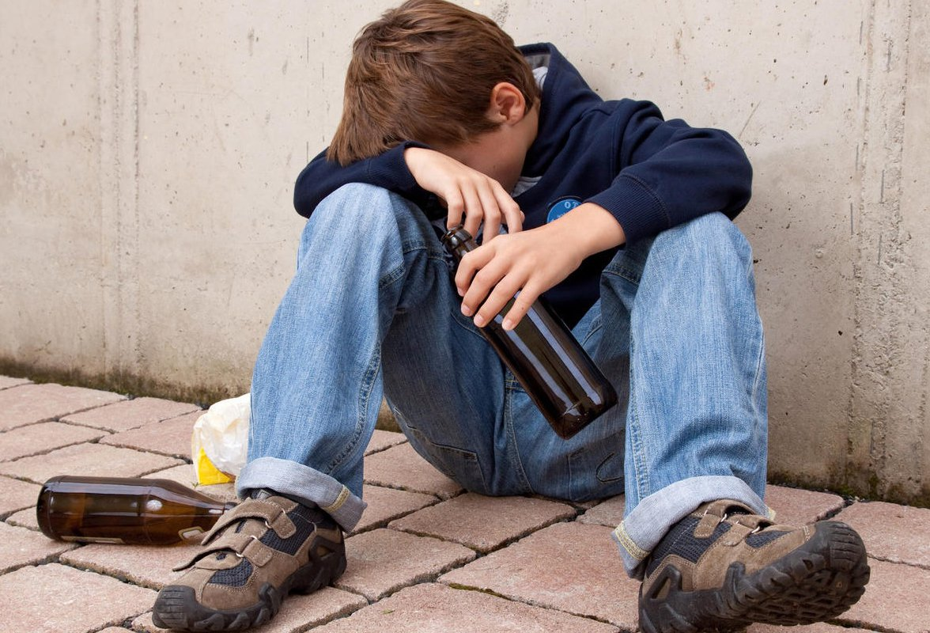

Мы привыкли отворачиваться от многих тем, которые нас пугают, оберегая подростков от соблазнов, а себя — от неприятных разговоров. Но все-таки лучше заранее рассказать детям о видах преступлений и об ответственности, которую они несут за свои поступки, даже если не знают об этом. Это поможет подросткам избежать маленьких и больших неприятностей, лучше просчитывать последствия своих поступков, быть более самостоятельными и не поддаваться на провокации сверстник.



Ты послушай мой совет-
Пить, курить – тебе во вред!
Ты Закон соблюдай
И с любовью изучай!

Каждый должен права знать,
И чужие уметь соблюдать!
А иначе можно серьёзно,
В этой жизни ещё схлопотать.

Адрес отделения социального сопровождения
гражданам:
г. Когалым, ул. Мира 22

Контактный телефон:
8 (34667) 5-07-21 (доб. 227)

Сайт учреждения:
www.kson86.ru

Официальная группа учреждения
в социальной сети «ВКонтакте»:
https://vk.com/kson_jemchujina

Официальная группа учреждения
в социальной сети «Одноклассники»:
https://ok.ru/bukogalyms

Официальная группа учреждения
в социальной сети «Instagram»:
https://www.instagram.com/kkcson86/


Бюджетное учреждение Ханты –
Мансийского автономного округа – Югры «Когалымский комплексный центр социального
обслуживания населения»

ОТДЕЛЕНИЕ
СОЦИАЛЬНОГО СОПРОВОЖДЕНИЯ ГРАЖДАН

ПАМЯТКА
«Административные правонарушения несовершеннолетних»

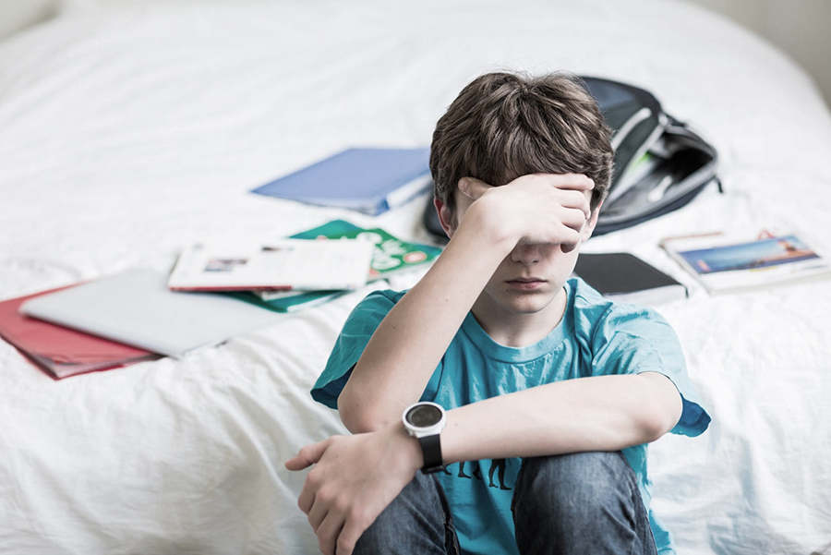

г. Когалым

г. Когалым

